

Atualizar Comando de Atividade de Faturamento - Aba Conclusão
Esta tela faz parte do processo Manter Comando de Atividade de Faturamento, e permite que você atualize as informações do comando de execução de uma atividade do faturamento.
A funcionalidade pode ser acessada através do caminho: GSAN > Faturamento > Comando de Atividade de Faturamento > Manter Comando de Atividade de Faturamento.
Feito isso, o sistema visualiza a tela a seguir:

Observação
Informamos que os dados exibidos nas telas a seguir são fictícios, e não retratam informações de clientes.
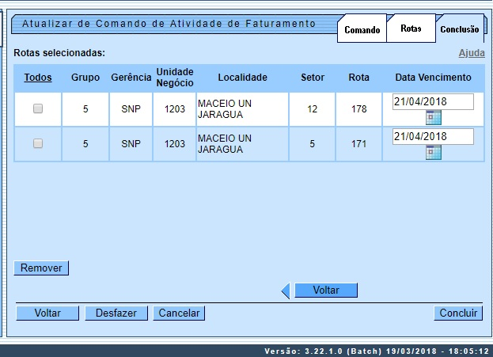
Em função da quantidade de informações a serem atualizadas, a tela foi dividida em três abas:
- Comando: Apresenta as rotas associadas ao comando. É uma tela informativa e, portanto, não tem nenhum campo a ser alterado.
- Rotas: Permite a adição de novas rotas ao comando de atividade de faturamento.
- Conclusão: Permite a remoção de rotas do comando de atividade de faturamento.
As telas do tipo aba têm um comportamento padrão. Clique em Funcionamento das Telas do Tipo Aba para obter uma explicação mais detalhada do funcionamento das telas.
Agora, nós vamos ver a ajuda para a aba Conclusão.
Para ter acesso à ajuda das demais abas, clique no link correspondente, conforme abaixo:
- Atualizar Comando de Atividade de Faturamento - Aba Comando
- Atualizar Comando de Atividade de Faturamento - Aba Rotas
- Atualizar Comando de Atividade de Faturamento - Aba Conclusão

Preenchimento dos campos
Na aba Conclusão você poderá remover as rotas do comando de atividade. Tanto as inseridas na aba Rotas, como as que já estava cadastradas anteriormente.
Todos as rotas serão apresentados na tabela Rotas selecionadas.
Para remover rotas na tabela Rotas selecionadas, você deverá selecioná-las no campo existente na primeira coluna da tabela e, em seguida, clicar no botão , que fica logo abaixo da tabela.
- O sistema irá abrir uma caixa de diálogo solicitando a confirmação da remoção.
- Clique em OK para confirmar; e Cancelar para desistir da remoção.
- Para selecionar todas as rotas para remoção, você deve clicar no hyperlink Todos existente no cabeçalho da tabela.
- Clicando duas vezes o link Todos, o sistema irá marcar e desmarcar todas as rotas, e, assim, sucessivamente.

Tela de Sucesso
A tela de sucesso será apresentada após você clicar no botão , e não houver nenhuma inconsistência no conteúdo dos campos da tela. O sistema apresentará a mensagem abaixo, quando a atualização tiver sido realizada com sucesso.
Comando de Atividade de Faturamento (nome da atividade de faturamento), do grupo (código do grupo), referencia (mês/ano de referência), atualizado com sucesso.
O sistema apresentará duas opções após a atualização do Comando de Atividade de Faturamento.
Escolha a opção desejada clicando em algum dos hyperlinks existentes na tela de sucesso:
- Menu Principal - Para voltar à tela principal.
- Realizar outra Manutenção de Comando de Atividade de Faturamento - Para efetuar a atualização de outro Comando de Atividade de Faturamento.
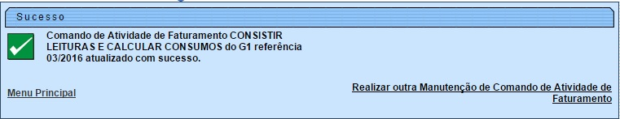

Funcionalidade dos Botões
As telas do tipo aba apresentam dois tipos de botões, separados por uma linha horizontal no final das telas. Os botões que estão acima da linha horizontal, estão relacionados com a navegação entre as abas, e, os botões que estão abaixo da linha horizontal, têm efeito sobre todas as abas.
Botão | Descrição da Funcionalidade
Clique neste botão efetuar a remoção de rota(s) da tabela Rota(s).
Ao ser acionado, o sistema irá abrir uma caixa de diálogo, solicitando a confirmação da remoção.
 | Estes botões estão na parte superior da linha horizontal, e devem ser utilizados para que o sistema retorne para a aba anterior.
 | Utilize este botão para voltar para a tela anterior.
 | Utilize este botão para fazer com que a tela volte ao seu estado inicial de exibição.
 | Utilize este botão para fazer com que o sistema encerre, sem salvar o que está sendo feito, e volte para a tela principal.
Utilize este botão para solicitar ao sistema a atualização do comando de atividade de faturamento na base de dados. Neste caso, é necessário que todos os campos, de todas as abas, estejam preenchidos corretamente.
Caso exista alguma inconsistência, o sistema emitirá a mensagem de crítica correspondente.

Referências
Manter Comando Atividade de Faturamento

Termos Principais
Faturamento
Clique aqui para retornar ao Menu Principal do GSAN

